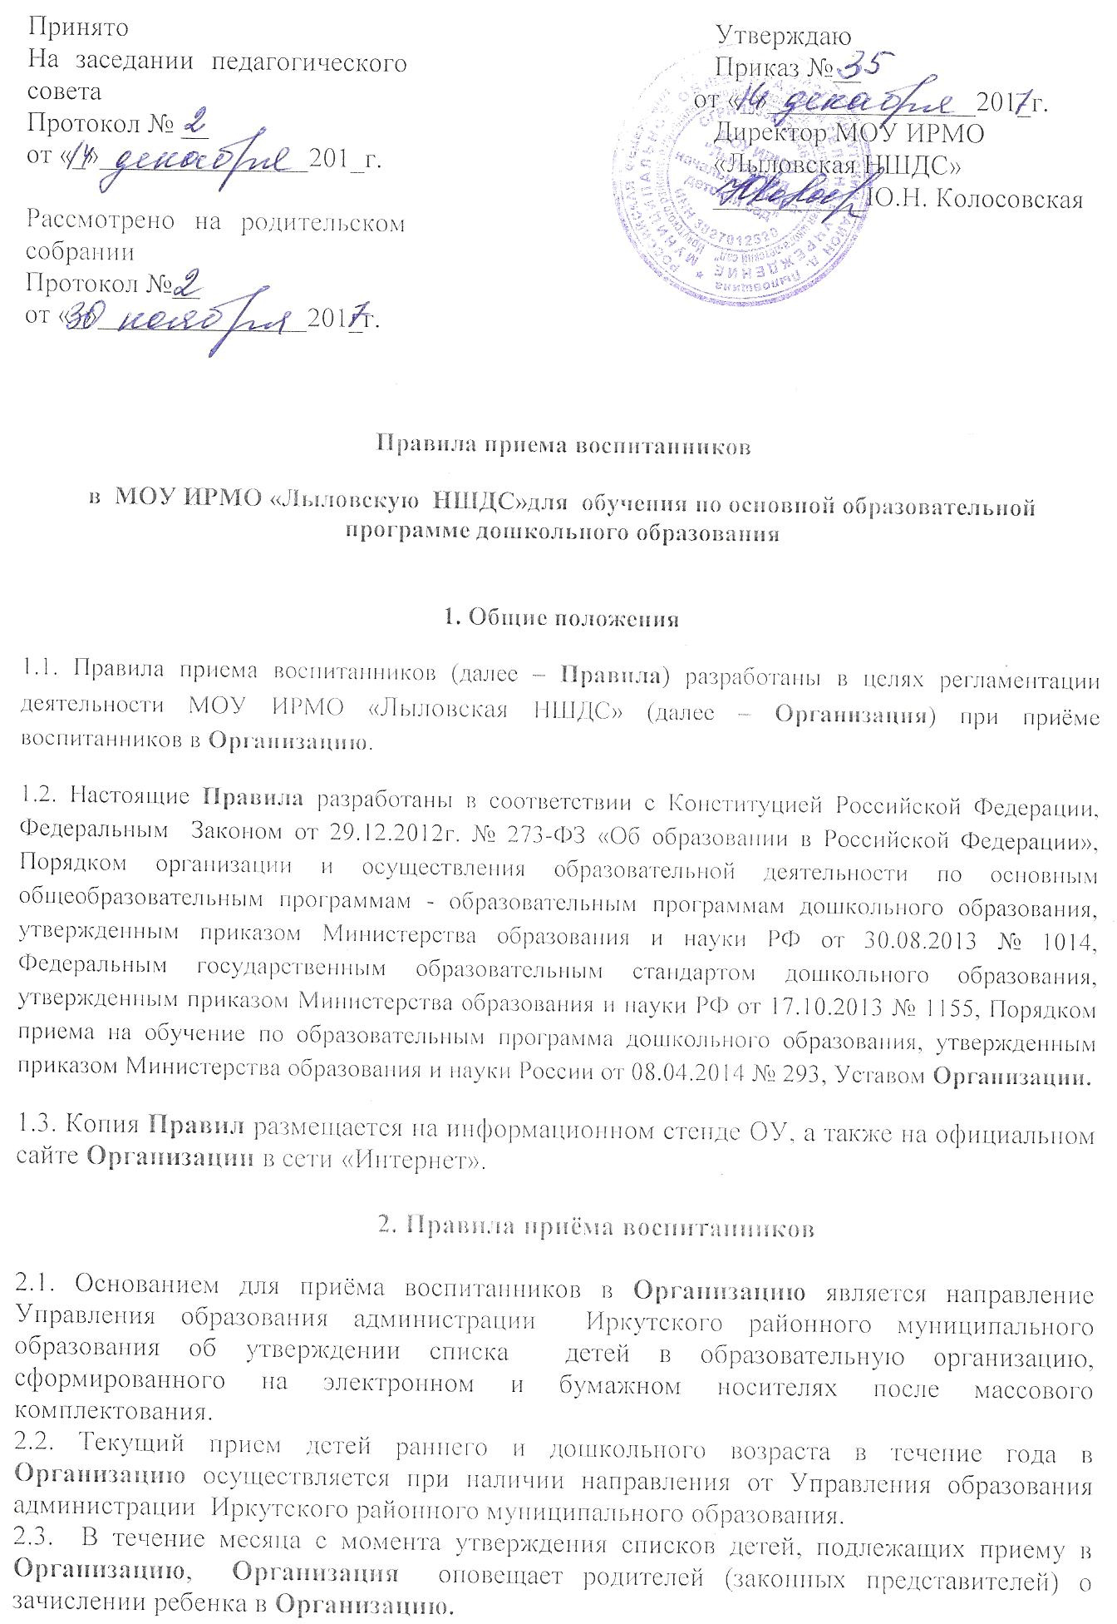

Принято  На заседании педагогического совета  Протокол № __  от «_»_______________201_г.  Рассмотрено на родительском собрании  Протокол №__ |  | Утверждаю  Приказ №__  от «_»_______________201_г.  Директор МОУ ИРМО  «Лыловская НШДС»  ___________Ю.Н. Колосовская
от «_»_______________201_г.

Правила приема воспитанников
в МОУ ИРМО «Лыловскую НШДС»для обучения по основной образовательной программе дошкольного образования

1. Общие положения
1.1. Правила приема воспитанников (далее – Правила) разработаны в целях регламентации деятельности МОУ ИРМО «Лыловская НШДС» (далее – Организация) при приёме воспитанников в Организацию.
1.2. Настоящие Правила разработаны в соответствии с Конституцией Российской Федерации, Федеральным Законом от 29.12.2012г. № 273-ФЗ «Об образовании в Российской Федерации», Порядком организации и осуществления образовательной деятельности по основным общеобразовательным программам - образовательным программам дошкольного образования, утвержденным приказом Министерства образования и науки РФ от 30.08.2013 № 1014, Федеральным государственным образовательным стандартом дошкольного образования, утвержденным приказом Министерства образования и науки РФ от 17.10.2013 № 1155, Порядком приема на обучение по образовательным программа дошкольного образования, утвержденным приказом Министерства образования и науки России от 08.04.2014 № 293, Уставом Организации.
1.3. Копия Правил размещается на информационном стенде ОУ, а также на официальном сайте Организации в сети «Интернет».

2. Правила приёма воспитанников

2.1. Основанием для приёма воспитанников в Организацию является направление Управления образования администрации Иркутского районного муниципального образования об утверждении списка детей в образовательную организацию, сформированного на электронном и бумажном носителях после массового комплектования.
2.2. Текущий прием детей раннего и дошкольного возраста в течение года в Организацию осуществляется при наличии направления от Управления образования администрации Иркутского районного муниципального образования.
2.3. В течение месяца с момента утверждения списков детей, подлежащих приему в Организацию, Организация оповещает родителей (законных представителей) о зачислении ребенка в Организацию.
2.6. При приеме в Организацию родители (законные представители) ребенка должны предоставить руководителю Организации или уполномоченному им должностному лицу следующие документы:
- заявление родителей (законных представителей) о приёме ребенка
в Организацию (приложение 1);
- свидетельство о рождении ребенка или документ, подтверждающий родство заявителя (копия)
- копии паспорта родителей/законных представителей
- свидетельство о регистрации ребенка по месту жительства или свидетельство о регистрации ребёнка по месту пребывания на закреплённой территории (копия)
- медицинское заключение, медицинскую карту воспитанника (ф. 026/у-2000 «Медицинская карта ребенка для образовательных учреждений», утвержденная приказом Минздрава России от 03.07.2000 № 241). Медицинская карта предназначена для полного и объективного наблюдения за состоянием воспитанника, в ней отображаются все лечебные и профилактические мероприятия, проводимые в период посещения воспитанником Учреждения;
2.9.Дополнительно при подаче документов может быть:
- письменное согласие (несогласие) о размещении информации о ребенке и его фотографии на официальном сайте Организации в сети «Интернет» (приложение 2);
- для осуществления психолого-медико-педагогического сопровождения воспитанника родители (законные представители) дают письменное согласие (несогласие)на психолого-педагогическоеобследование развития воспитанника (приложение 3.
2.11. При приеме воспитанника в Организацию родители (законные представители) в обязательном порядке знакомятся с Уставом, лицензией на осуществление образовательной деятельности, образовательными программами, другими документами, регламентирующими организацию и осуществление процесса деятельности, правами и обязанностями воспитанника. Факт ознакомления родителей (законных представителей) ребенка
с вышеперечисленными документами фиксируется в заявлении о приеме.
2.12. Сведения о ребёнке и его родителях (законных представителях) заносятся в Алфавитную книгу движения воспитанников, где указывается фамилия, имя, отчество ребенка, его дата рождения, адрес, дата и место прибытия, фамилия имя отчество матери и отца, их место работы, занимаемая должность, контактные телефоны.

